 | Министерство науки и высшего образования Российской Федерации  Федеральное государственное автономное образовательное учреждение  высшего образования  «Московский государственный технический университет  имени Н.Э. Баумана  (национальный исследовательский университет)»  (МГТУ им. Н.Э. Баумана)

ФАКУЛЬТЕТ________________РАДИОТЕХНИЧЕСКИЙ________________________________

КАФЕДРА _____СИСТЕМЫ ОБРАБОТКИ ИНФОРМАЦИИ И УПРАВЛЕНИЯ_______________

Отчет по лабораторной работе №1
«Разведочный анализ данных. Исследование и визуализация данных.»
по дисциплине
Технологии машинного обучения

Студент __РТ5-61Б_______ _________________ ____Е.И. Кулыгин ______
(Группа) (Подпись, дата) (И.О.Фамилия)

Проверил _________________ ____Ю.Е. Гапанюк_______
(Подпись, дата) (И.О.Фамилия)

2026 г.

ВВЕДЕНИЕ
Цель данной лабораторной работы – изучение различных методов визуализации данных.
Краткое описание: построение основных графиков, входящих в этап разведочного анализа данных.
Задание:
- Выбрать набор данных (датасет).
- Создать ноутбук, который содержит следующие разделы:
  - Текстовое описание выбранного набора данных.
  - Основные характеристики датасета.
  - Визуальное исследование датасета.
  - Информация о корреляции признаков.
- Сформировать отчет и разместить его в репозитории на github.

Ход работы
Для выполнения лабораторной работы был выбран датасет Wine из библиотеки scikit-learn.
Импортируем библиотеки и загрузим датасет (рисунок 1).
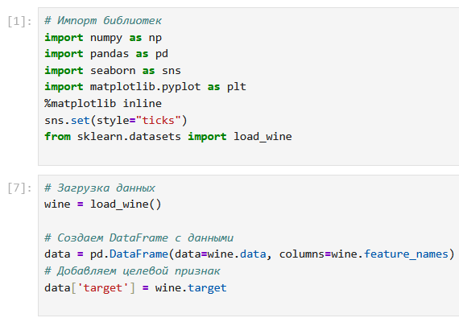
Рисунок 1 – Импорт библиотек, загрузка данных

Выводим основные характеристики датасета. На рисунке 2 представлены первые пять строк датасета.
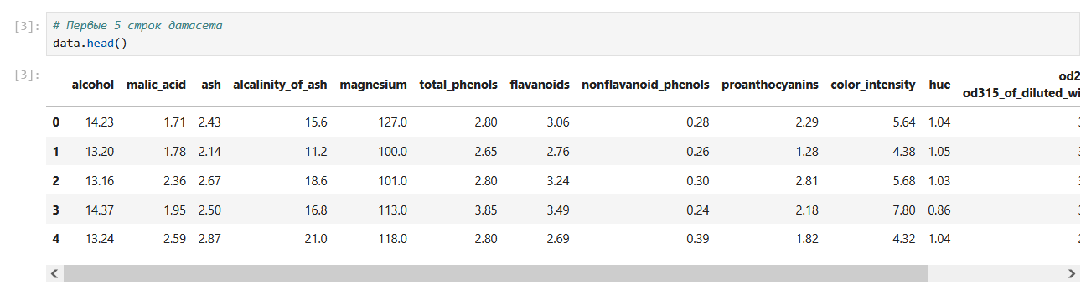
Рисунок 2 – Первые пять строк датасета

Выведем размер датасета, количество строк, список колонок с типами данных (рисунок 3).
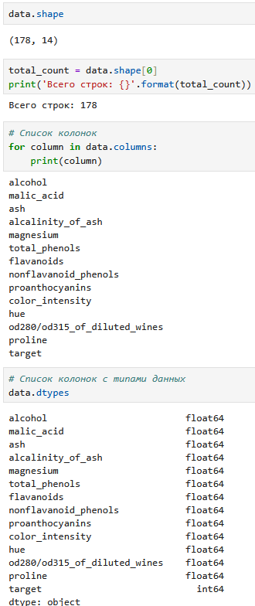
Рисунок 3 – Вывод основной информации о датасете

Проверим наличие пустых значений и выведем основные статистические характеристики набора данных (рисунок 4).
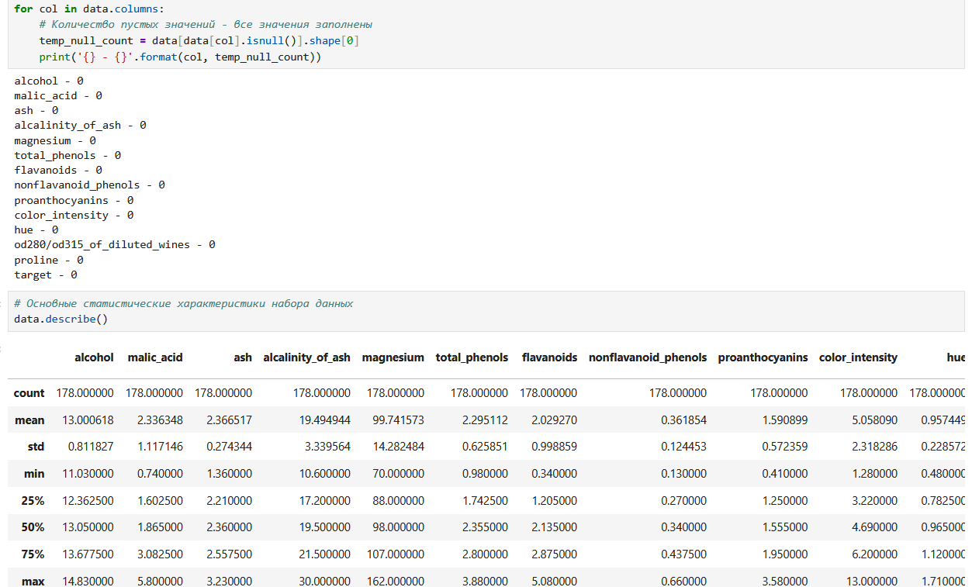
Рисунок 4 – Проверка наличия пустых значений и вывод основных статистических характеристик

Определим уникальные значения для целевого признака (рисунок 5).
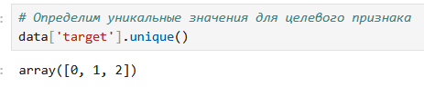
Рисунок 5 – Уникальные значения целевого признака

Построим диаграмму рассеянияS двух колонок данных, чтобы обнаружить наличие зависимости (рисунок 6).
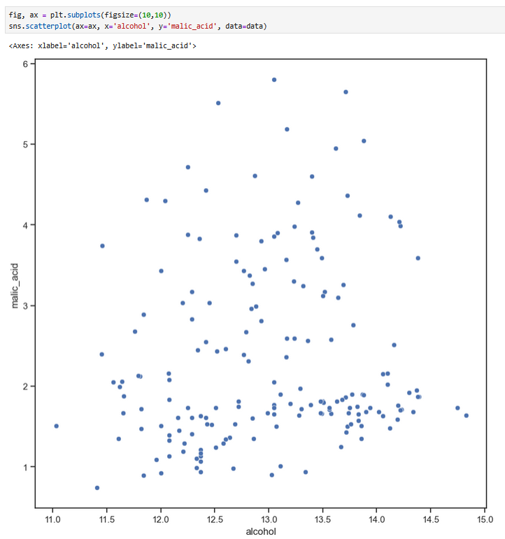
Рисунок 6 – Диаграмма рассеяния

Посмотрим на влияние целевой функции (рисунок 7).
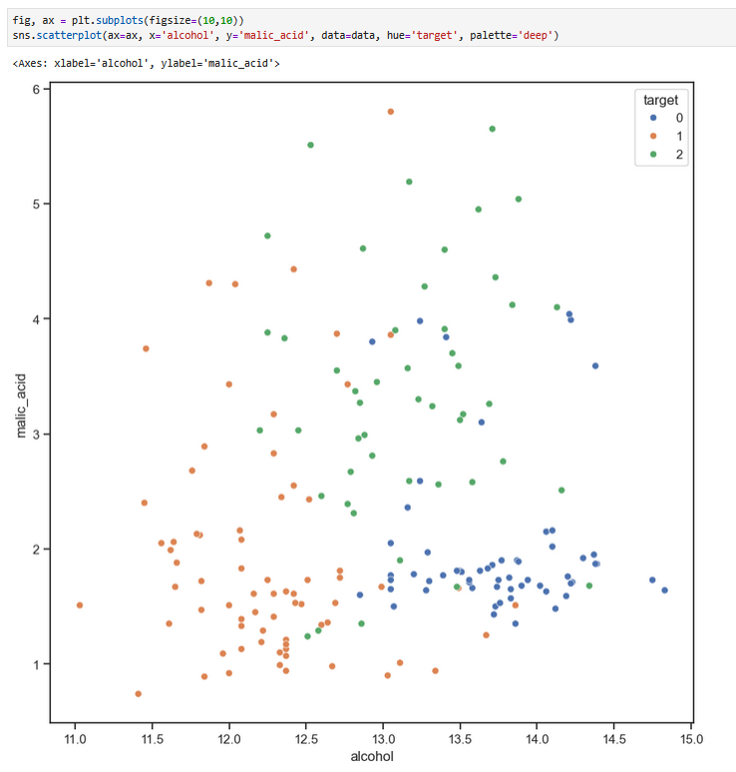
Рисунок 7 – Влияние целевой функции

Построим гистограмму для оценки плотности вероятности распределения данных (рисунок 8).
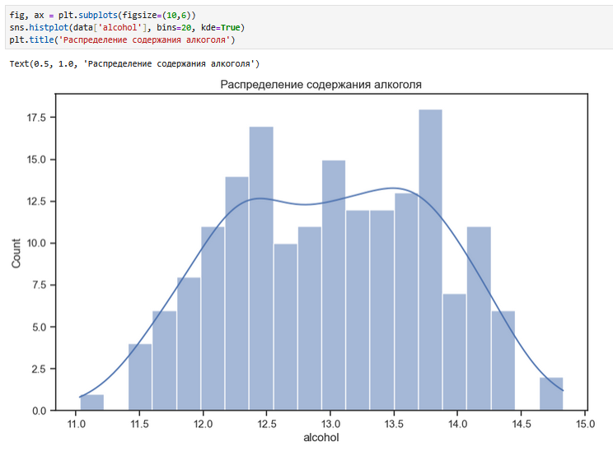
Рисунок 8 – Гистограмма распределения данных

Дополнительно построим комбинацию гистограмм и диаграмм рассеивания (рисунок 9).
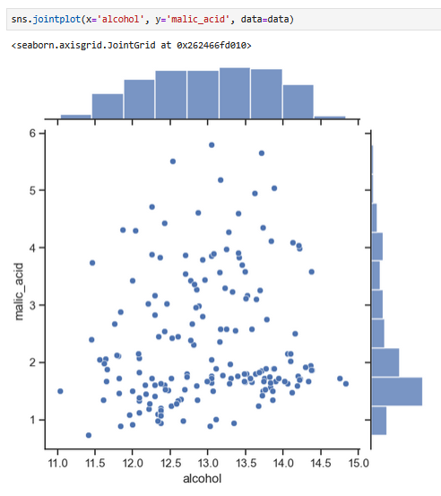
Рисунок 9 – Комбинация диаграмм

Визуализируем распределение данных (рисунок 10).
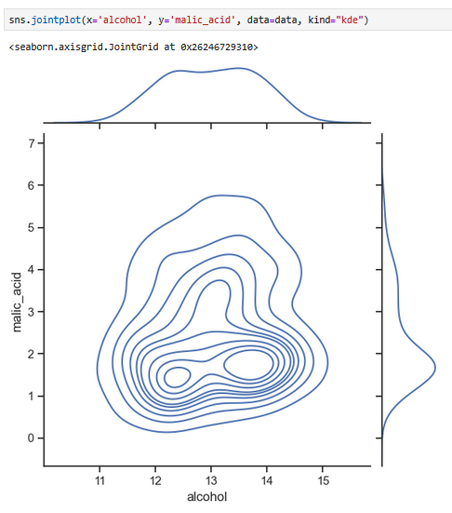
Рисунок 10 – Визуализация распределения данных

Построим парные диаграммы (рисунок 11).
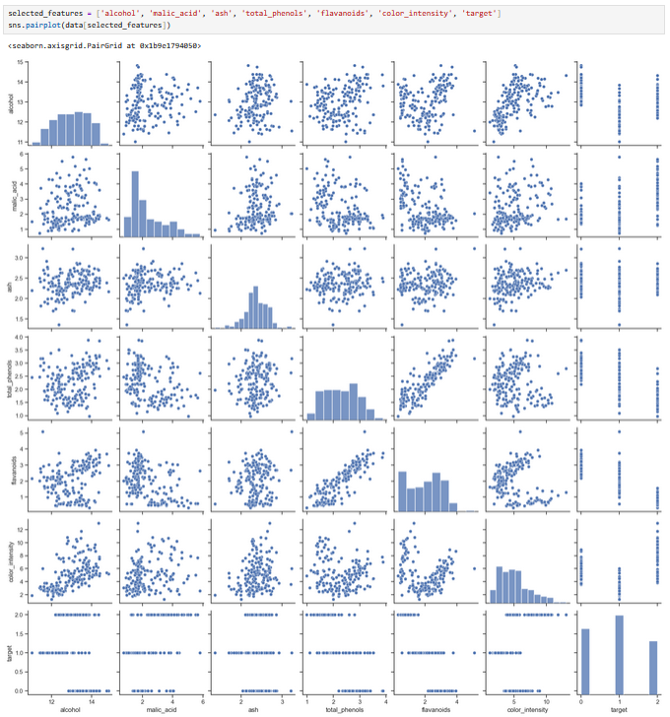
Рисунок 11 – Парные диаграммы

Сгруппируем по целевому признаку (рисунок 12).
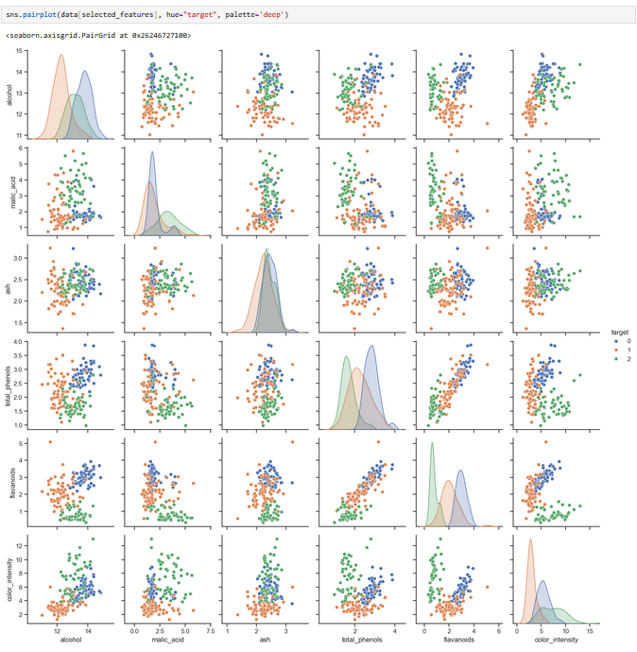
Рисунок 12 – Группировка по классу вина

Построим ящик с усами, чтобы увидеть одномерное распределение вероятности (рисунок 13).
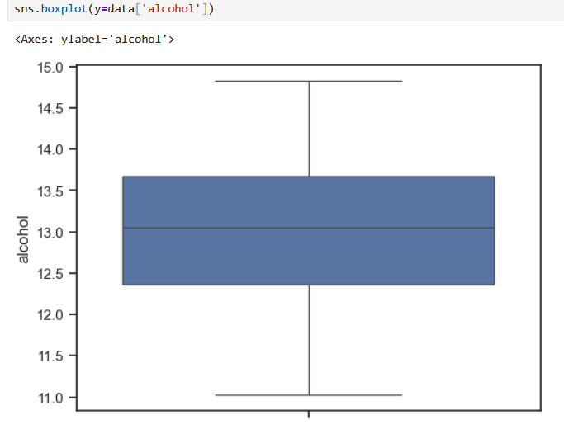
Рисунок 13 – Одномерное распределение вероятности

Сгруппируем по целевому признаку (рисунок 14).
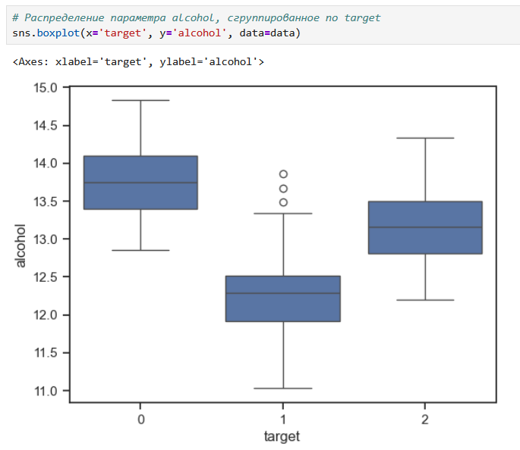
Рисунок 14 – Ящик с усами с группировкой по классам вина

Построим скрипичные диаграммы, на которых по краям отобразятся распределения плотности (рисунок 15).
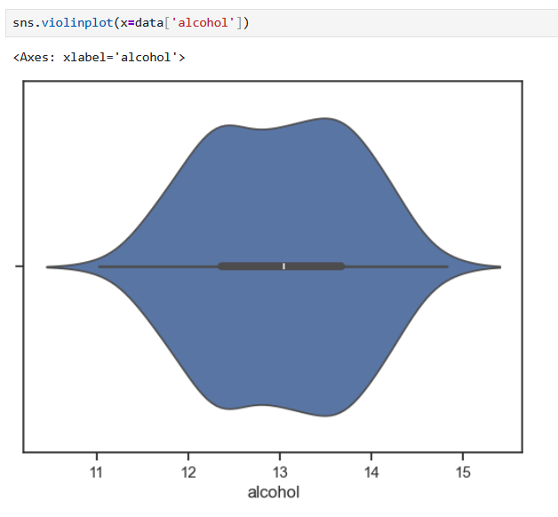
Рисунок 15 – Скрипичная диаграмма

Продемонстрируем, что скрипичная диаграмма действительно показывает распределение плотности (рисунок 16).
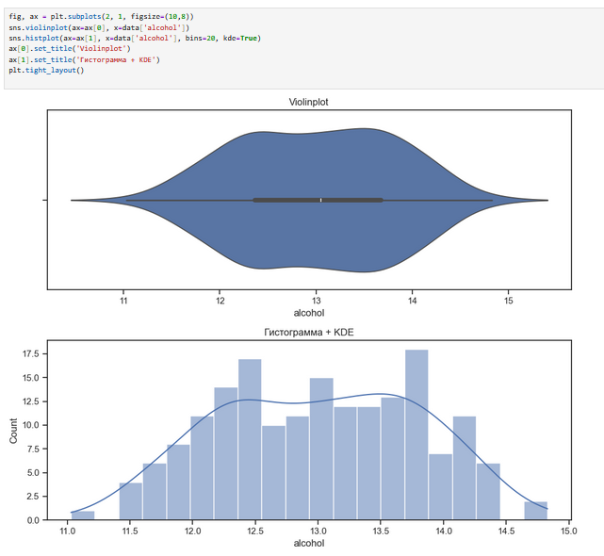
Рисунок 16 – Сравнение графиков

Построим скрипичные диаграммы для распределения параметра alcohol, сгруппированное по классам вина (рисунок 17).
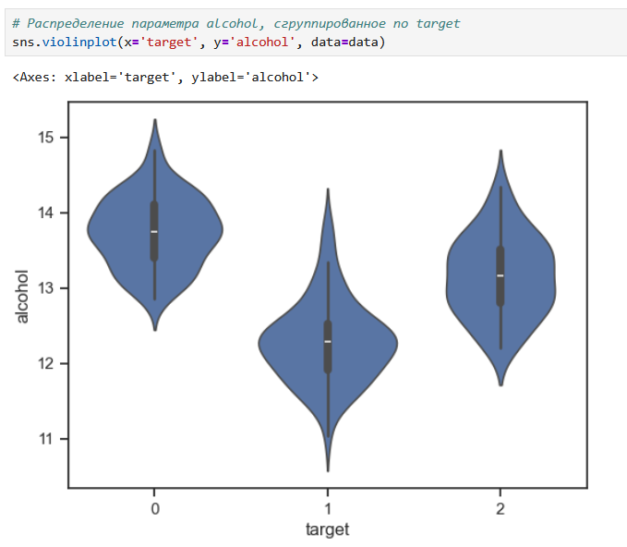
Рисунок 17 – Скрипичные диаграммы распределения параметра, сгруппированные по классам вина

Вычислим корреляционную матрицу (рисунок 18).
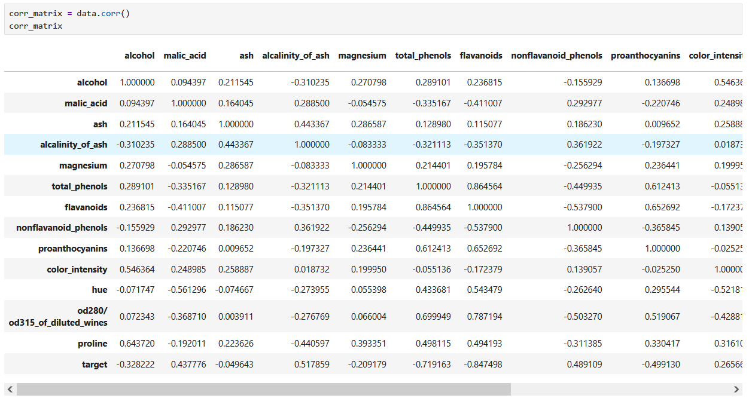
Рисунок 18 – Корреляционная матрица

Построим матрицу корреляции Пирсона (рисунок 19).
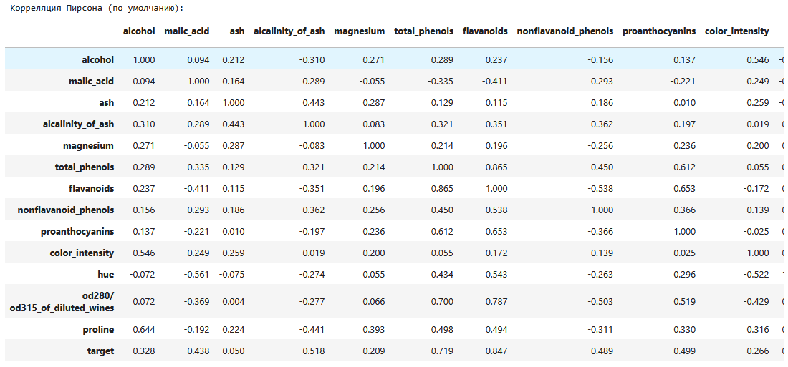
Рисунок 19 – Матрица Пирсона

Построим матрицу корреляции Кендалла (рисунок 20).
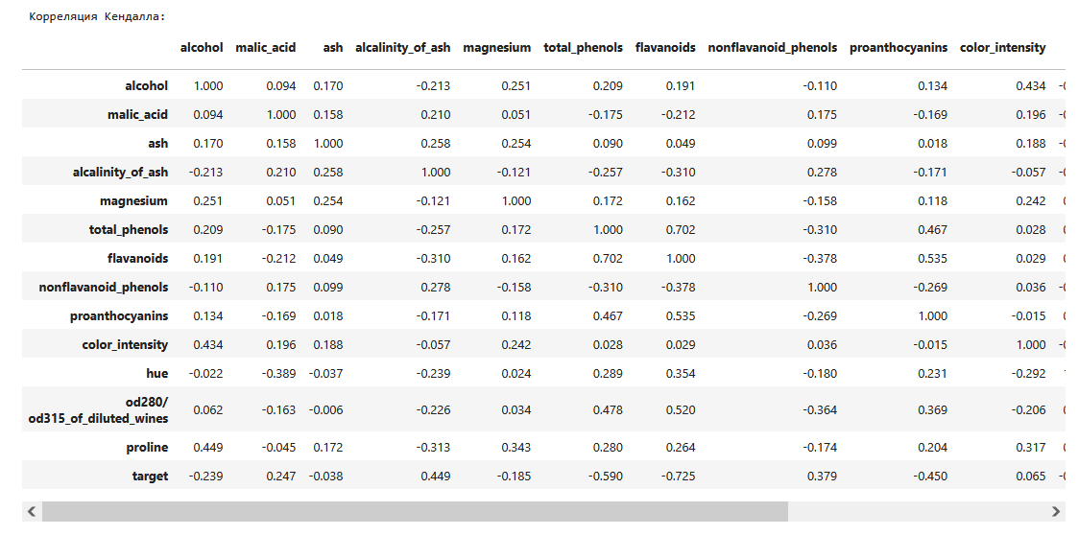
Рисунок 20 – Матрица Кендалла

Построим матрицу корреляции Спирмена (рисунок 21).
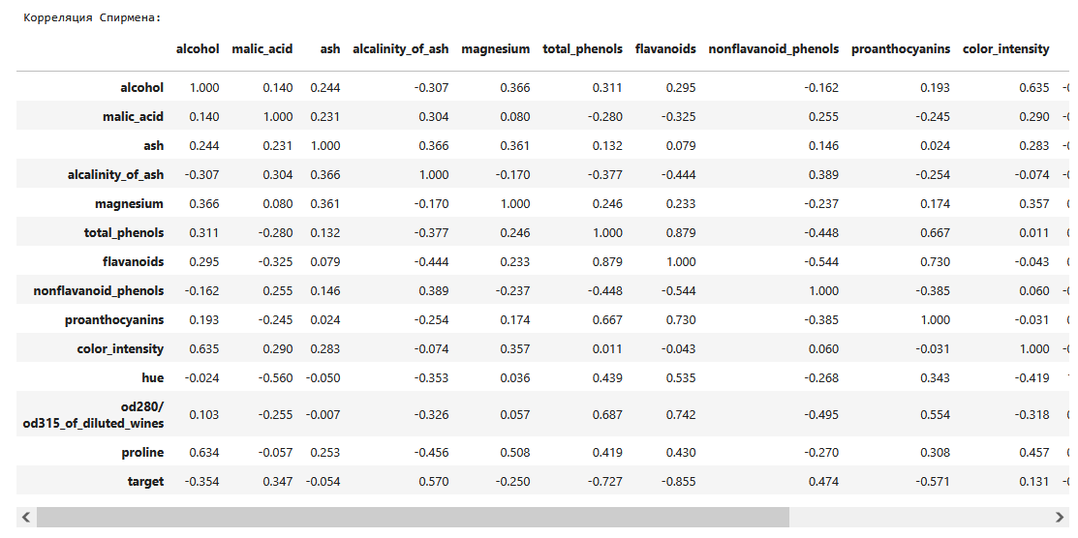
Рисунок 21 – Матрица Спирмена

Используем тепловую карту для визуализации корреляционной матрицы (рисунок 22).
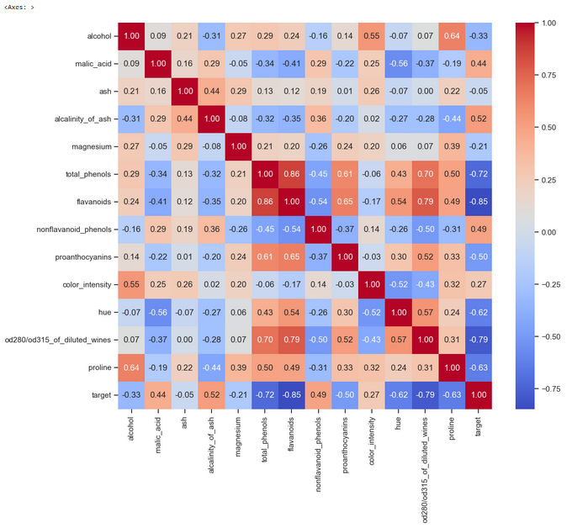
Рисунок 22 – Тепловая карта корреляции

Построим треугольный вариант матрицы корреляции (рисунок 23).
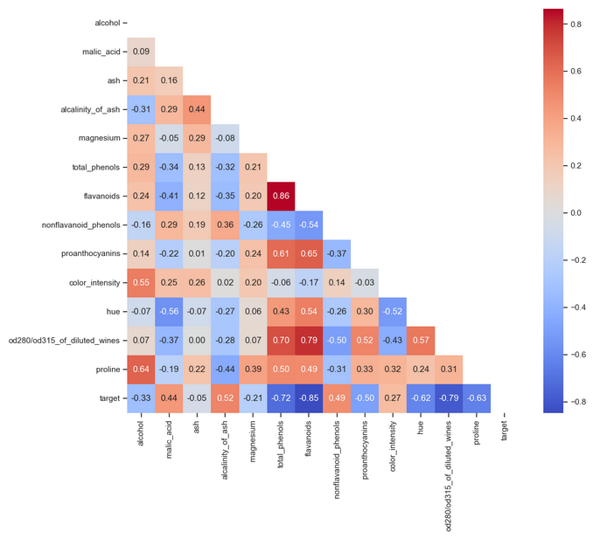
Рисунок 23 – Треугольная матрица корреляции

Построим корреляционные матрицы другими методами для сравнения (рисунок 22).
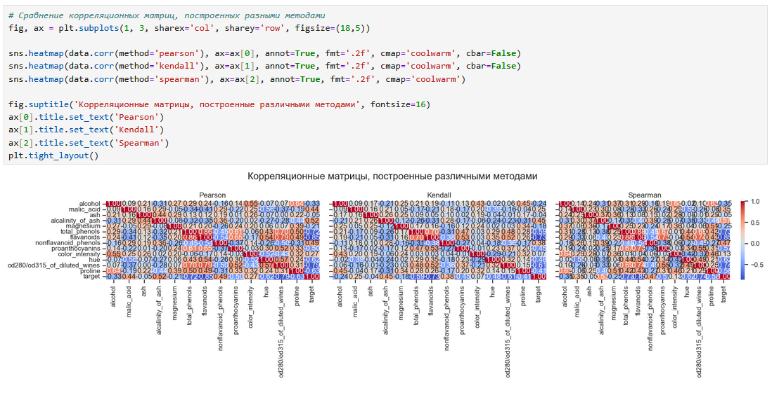
Рисунок 22 – Корреляционные матрицы, построенные различными методами

